附件二：
学术会议论文集打印格式样例
文章编号：
（按5号字空一行）
双锥型压弯（扭）圆钢管的试验研究
2黑，居中
小5黑，顶格
（按5号字空一行）
罗□□¹，顾 □²
4号仿宋体
5号宋体
（1.浙江大学 空间结构研究中心，浙江杭州310027；
2.中建国家游泳中心设计联合体，北京100029）
摘要：双锥型变截面类构件在压弯（扭）复合荷载作用下，受力情况复杂，目前规范尚未给出一套完整的强度、稳定计算公式。本文通过双锥型圆钢管的压弯（扭）载荷试验……
小
5
黑
体
关键词：双锥型圆钢管；变截面；试验研究
小5宋体
中图分类号：TU392.3 TU317.1 文献标识码：A
4号Times New Roman
小5 Times New Roman

（按5号字空一行）
小5黑体
小5 Times New Roman

Experimental investigation of circular steel tubes with tapered ends
subjected to bending, compression and torsion
5号Times New Roman
LUO □□ , GU □
5号Times New
Roman加粗
(1.Space Structures Research Center, Zhejiang University, Hangzhou 310027, China;
2.CSCEC National Swimming Center Design Consortium, Beijing 100029, China)
Abstract: The formulas for computing load-bearing capacity and buckling strength of circular steel tube with tapered ends and subjected to bending, axial compression and torsion are not available in current codes ……
5号Times
New Roman

Keywords: circular steel tube with tapered end; varying cross-section; experimental investigation

4号宋体

1 引言12
正文内容
5号宋体
双锥型构件是变截面类构件的一种，由两个锥形变截面和一段等截面体组合而成。杆端截面的加强，使其能够比等截面构件承受更大的弯矩。同时，由于锥型体的截面承载力在轴线上的变化曲线与弯矩曲线相似，塑性铰可能出现在锥形段上的任一位置，将使结构具有更大的延性。
空间网络结构的单元构件一般只承受拉（压）力，采用变截面在强度上并没有任何优势，但能提高构件的稳定性能。另外，在目前一些平面刚架及空间刚架的实际应用中，除轴力外，构件还同时承受弯矩和扭矩，并且弯矩可能占有较大的比重。如国家游泳中心“水立方”多面体空间刚架结构中，杆端弯矩100kN·m以上的构件占8%，同时至少有20%以上构件的弯压比值大于1m，并有少量受弯构件不承受轴力，因而采用这种双锥型构件将具有更好的受力，因而采用这种双锥型构件将具有更好的受力性能。
以往，变截面构件通常是指楔形及阶梯状变截面类构件。国内外专家学者也早在20世纪50、60年代便开始对这两类变截面构件进行一系列的研究工作。
小
5
号
黑
体
肖玲采用结构力学和能量原理相结合的方法，推导了变截面梁的刚度矩阵；叶开沅利用阶梯折算法给出了非均匀变截面梁的稳定和自由振动的一般解；李青宁导出了几种常用变截面杆单元的传递矩阵和传递载常数。
Times
New
Roman
加粗
顶格
小5号宋体
本文对双锥型圆钢管构件进行了压弯（扭）荷载作用下的破坏试验。
5号黑体居中
2 试验及数值模型
4号宋体
5号黑体
2.1 试件设计
（正文内容5号宋体）
2.2 压弯（扭）同步加载系统
（正文内容5号宋体）
表中汉字
6号宋体

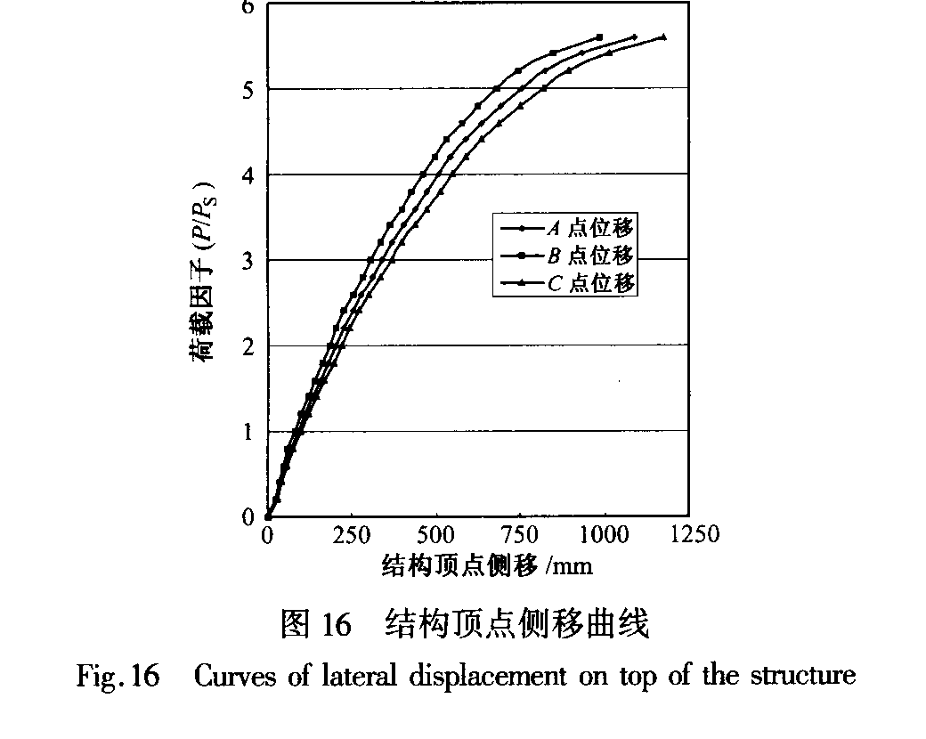

小6

小6
图16 结构顶点侧移曲线
小5号宋体
Fig.16 Curves of lateral displacement on top of the structure
表1是两组试件的水平试验极限承载力比较。从表中可以发现，对于塑性铰出现在交界面处的双锥型试件，承载能力的提高可达40%左右。另外，双锥型构件良好的受力性能同样可以通过比较水平荷载-轴向应变曲线加以体现。
小5号Times
New Roman加粗
表1 试件尺寸及试验结果汇总
小5号
黑体
试件  编号 | 荷载  条件 | 偏心距  mm | 试验结果  kN | 有限元结果/kN
 |  |  |  | 不考虑  附加偏心距 | 考虑  附加偏心距
1 | 轴心受压 | 0 | 1910 | 1846 | -  Times  New  Roman  6号
2 | 单向压弯 | 180 | 2095 | 2073 | 1853
3 | 单向压弯 | 40 | 3080 | 3270 | 3006
4 | 单向压弯 | 100 | 2400 | 2481 | 2251
（6）
5号 主符号斜体
参 考 文 献
[1] Bleich F. Buckling strength of metal structures [M]. New York: McGraw-Hill Book Co. Inc., 1952:399-400.
[2] 张汝清，詹先义. 非线性有限元分析 [M]. 重庆：重庆大学出版社，1990.
[3] 朱杰江，吕西林，容柏生. 高层结构推覆分析方法与试验验证[A]. 第17届全国高层建筑结构学术交流会论文集[C]. 2002:524-530.
[4] 吕西林，李俊兰. 钢筋混凝土核心筒体抗震性能研究[J]. 地震工程与工程振动，2002，(3):42-50
小5号Times New Roman

小5宋体
说明：
1．题名：中文题名一般不宜超过20个字。
2．摘要、引言和结论的写作要求：
摘要：摘要是对论文研究内容的高度概括。摘要应具有独立性、自明性，是一篇完整的短文。使读者通过阅读论文摘要能够对论文的研究方法及结论有一个完整的了解。因此，摘要应包括：对问题及研究目的的描述、对使用的方法和研究过程的简要介绍、对研究结论的简要概括。
引言：
（1）问题的提出：直接提出所研究的问题。
（2）选题背景及意义：阐述该研究对学科发展的贡献、对理论和实践的指导意义。
（3）文献综述：对本研究主题范围内的文献进行详尽的综合述评，指出现有研究成果的不足，提出自己的改进思路。
（4）研究方法：明确所使用的科学研究方法。
（5）论文的安排：介绍本论文的写作安排。
结论：对论文主要研究结果、论点进行提炼和概括，力求准确、简明、完整、有条理。在评价自己的工作时，要实事求是，除非有足够的证据表明自己的研究是“首次”的、“领先”的、“填补空白”的，否则应尽量避免使用这些或类似词语。
3．关键词、中图分类号、文献标识码：关键词是从稿件中选取出来用以表示全文主题内容的单词或术语，为了与国际交流，应标注与中文相对应的英文关键词。为便于文献检索，还应提供中图分类号和文献标识码。
4．公式、插图、表格：文中的公式（主要公式）、插图、表格均应全文统一编排序号。公式及编号占一行，编号右顶格，当公式较长时，另行居中横排，如公式必须转行时，只能在＋、－、×、÷、＜、＞处转行，上下式尽可能在等号“=”处对齐；插图应线条清晰，字迹清楚，大小合适，应给出尽可能多的信息，图中的符号和数据应给出说明，且应保持与正文一致；表格中参数的单位应该正确，各栏名称简洁。图名和表名必须给出英译。
5．排版要求：页面大小为A4，版芯尺寸为177mm×225mm；双栏排，两栏中间空2个字。中英文摘要和关键词通栏排，中文摘要行宽161mm，英文摘要与正文同宽。页面设置中文档网格的行跨度取15.6磅，字间距为正常。每一篇文章的第一页有书眉，书眉在版芯外。如有基金支持项目，请在文章的第一页左栏下排出，与正文用横线隔开。论文第一页左上角的文章编号及左下角的收稿日期由编辑部填写。
6．字体：图中所有汉字用宋体。所有符号及下标、数字均用Times New Roman字体（包括图中和表中）。代表物理量的符号用斜体，角标中物理量用斜体，代表数字序号的用斜体（如i，j等），其余为正体。
7．参考文献：
专著、论文集、学位论文、报告：[序号]主要责任者．文献题名[文献类型标识]．出版地：出版者，出版年．起止页码（任选）．
期刊文章：[序号]主要责任者．文献题名[J]．刊名，年，卷（期）：起止页码．
专著、论文集中析出文献：[序号]析出文献主要责任者．析出文献题名[A]．原文献主要责任者（任选）．原文献题名[文献类型标识]．出版地：出版者，出版年．析出文献起止页码．
国际、国家标准：[序号]标准编号，标准名称[S]．
专利：[序号]专利所有者．专利题名[P]．专利国别：专利号，出版日期．
电子文献：[序号]主要责任者．电子文献题名[电子文献类型标识/载体类型标识]．电子文献出处或可获得地址，发表或更改日期/引用日期（任选）．
（文献类型标识：M－专著，C－论文集，J－期刊，D－学位论文，R－报告，S－标准，P－专利；电子文献类型标识：BD－数据库，CP－计算机程序，EB－电子公告；载体类型标识：MT－磁带，DK－磁盘，CD－光盘，OL－联机网络。）
小5号Times New Roman
小5宋体

1 基金项目：国家科技攻关计划课题（2004BA904B020）；北京市科技计划项目（Z000402804221）。
2 作者简介：罗□□（1966－），男，浙江慈溪人，工学博士，教授。 收稿日期：

